Мир с точки зрения аутиста

Потрясающе сильный и трогательный фотопроект, созданный отцом для сына-аутиста.
Эли всегда был ребенком, живущим в каком-то своем ритме, понятном только ему. Он часами мог созерцать двери, шланги от пылесоса, механические приводы. Он подолгу копировал многие звуки, наизусть выучил график движения скоростных электропоездов. Когда ему было 5 лет, его отец, Тимоти Арчибальд, чтобы хоть как-то понимать сына и общаться с ним, решил делать совместные фотографии, снимая мальчика в тех ракурсах и позах, которые задавал сам Эли.
Вскоре после начала этого импровизированного фотопроекта, мальчику диагностировали аутизм. Тимоти объяснили, что это такое, рассказали, как общаться с сыном, но самое главное — как наладить необходимый эмоциональный контакт с Эли, - его отец уже знал.
Серию фотографий сына Тимоти назвал «Эхолилия» (Echolilia). Снимок за снимком, Арчибальд показывает особое видение мира его сыном, которое очень сильно отличается от общепринятого. Фотографии стали языком без слов, который понимают и Тимоти, и Эли. Вместе рассматривая получившиеся снимки, они обсуждают что на них получилось хорошо, а что плохо, и планируют следующие сцены. Эли участвует в проекте не только как его объект, но также как участник, и даже режиссер, которому принадлежат идеи некоторых портретов.
Вот самые эмоциональные фотографии проекта с маленькими историями их создания.

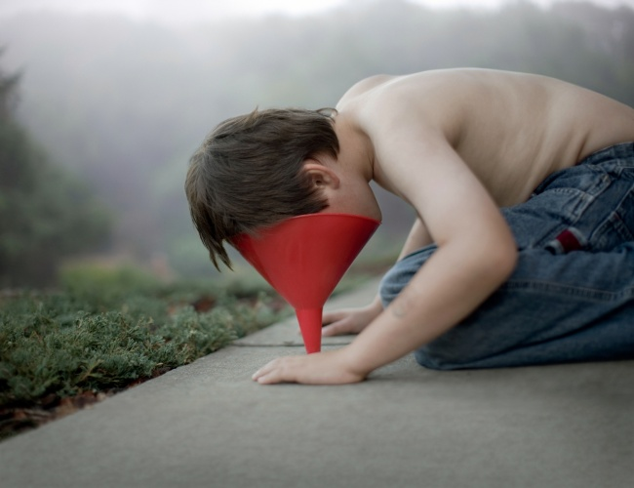
«Когда мы фотографируемся , Эли часто делает что-то неожиданное. То, до чего я никогда бы не додумался. Потом мы вместе рассматриваем получившиеся снимки и думаем, как можно их улучшить, не поменять ли ракурс».

- Двери закрываются. Пожалуйста, будьте осторожны.
- Двери закрываются. Пожалуйста, будьте осторожны.
«Эли повторяет это каждый раз, когда мы подходим к дверям. В библиотеке, в автобусе, в магазине. Это произносится автоматически, абсолютно монотонно, и не является выражением мыслей. Это как замкнутая система».
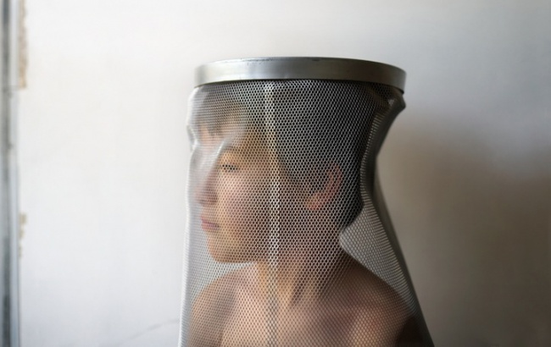

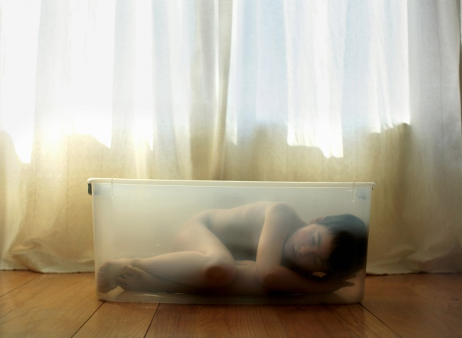
«В комнате Эли стоял большой пластиковый контейнер и он играл с ним весь день. Я спросил его, хочет ли он сделать несколько фотографий с ним. Он согласился и сначала он встал рядом с контейнером, потом надел его на голову. Но когда понял, что влезет в него целиком, он так и сделал». Эли сказал, что чувствовал себя как будто внутри яйца.

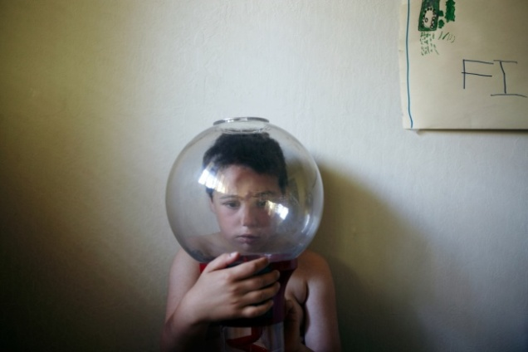

«После обеда в доме становится шумно. Машина, приезжающая, чтобы вывезти мусор, громко гудит. Принтер шумит, когда что-то печатает. Гудят двигатели соседских автомобилей, пищит микроволновая печь. Для Эли все эти звуки очень громкие. Он просит их сделать потише и помягче».
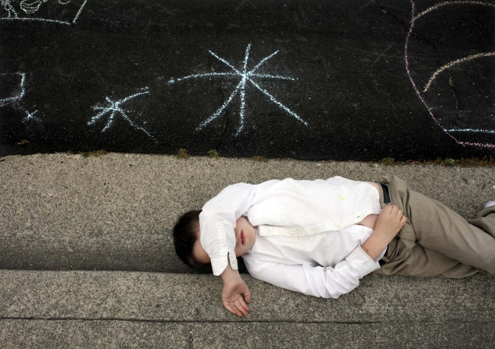

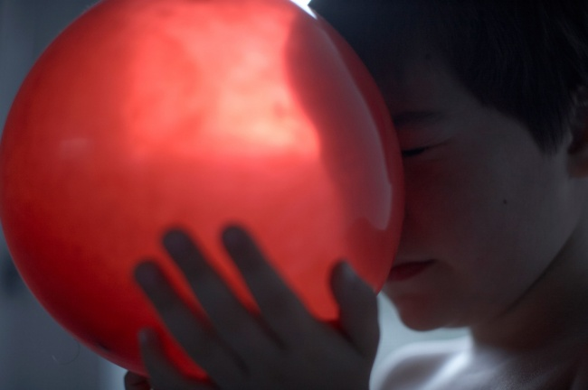

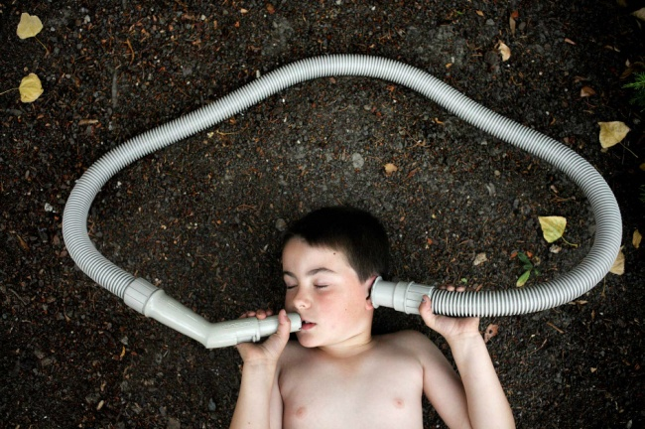
Эхолалия — это автоматическое повторение слов и действий, услышанных или увиденных у других людей. Эли постоянно что-то повторял, и сначала это раздражало Тимоти. Но благодаря фотопроекту сейчас он относится к эхолалии Эли спокойно.

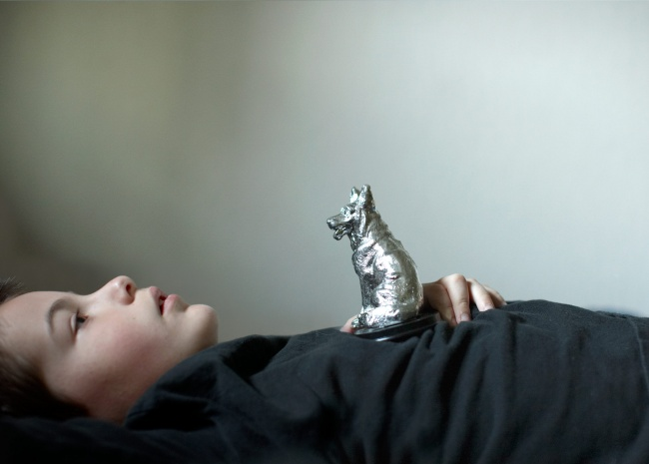

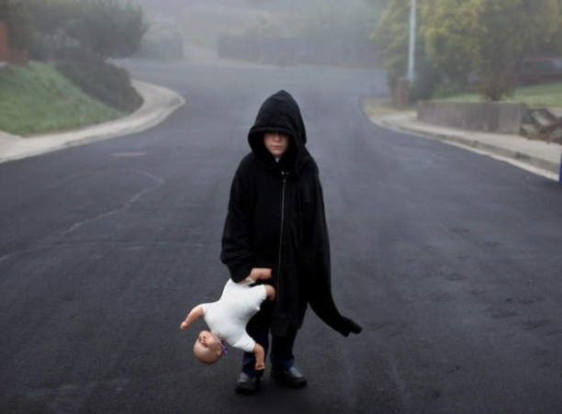
«Для меня эти фотографии не о нем, они об отношениях. Я вижу в них три составляющих компонента: его, себя, и то, что находится между нами, то, что невозможно объяснить словами. Это чувство, которое возникает, когда мы вместе смотрим фотографии».

